实现PV操作
目录
1. 基本信息 2
1.1 实践题目 2
1.2 完成人 2
1.3 报告日期 2
2. 实践内容 2
2.1 实践目标 2
2.2 实践内容 2
3. 主要内容 2
3.1 设计思路 2
3.2 数据结构 4
3.3 代码结构 5
3.4 代码分析 6
3.4.1 PV实现 6
3.4.2 线程初始化 6
3.4.3 写线程 7
3.4.4 读线程 7
4. 实践结果 8
4.1 基本信息 8
4.2 测试数据设计 8
4.3 结果分析 9
5. 实际体会 10
5.1 问题与分析 10
5.1.1 读者优先的死锁问题 10
5.1.2 析构函数使HANDLE被前回收 10
5.2 体会和收获 11
6. 参考文献 11

基本信息

实践题目
使用Win32所提供的同步对象实现你自己的PV操作，并使用它们并解决读者-写者问题。

完成人
班级：9151065502（软工二班）
姓名：刘祥德
学号：915106840327

报告日期
2018.10.9

实践内容

实践目标
- 运用Windows互斥对象、事件对象、信号量对象中的一种实现P、V操作；

实践内容
- 实现P、V操作

主要内容

设计思路
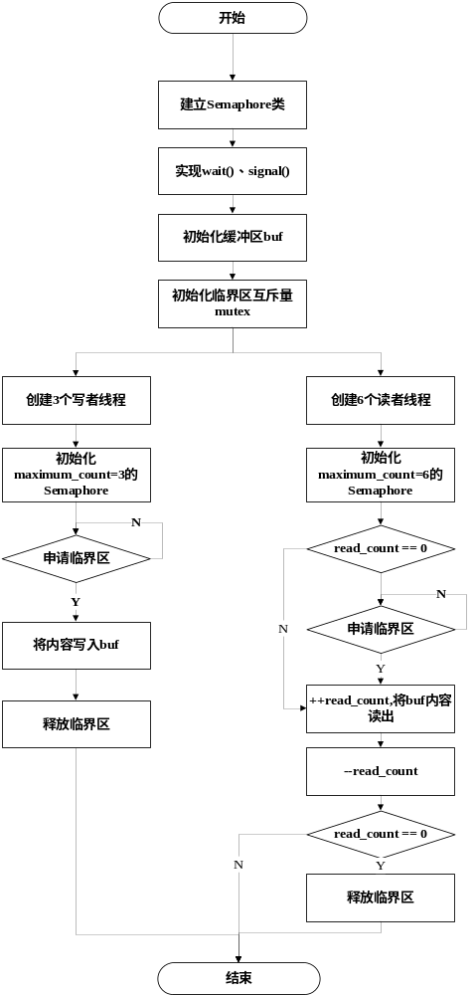
图 3.1-1协作线程同步思路

数据结构
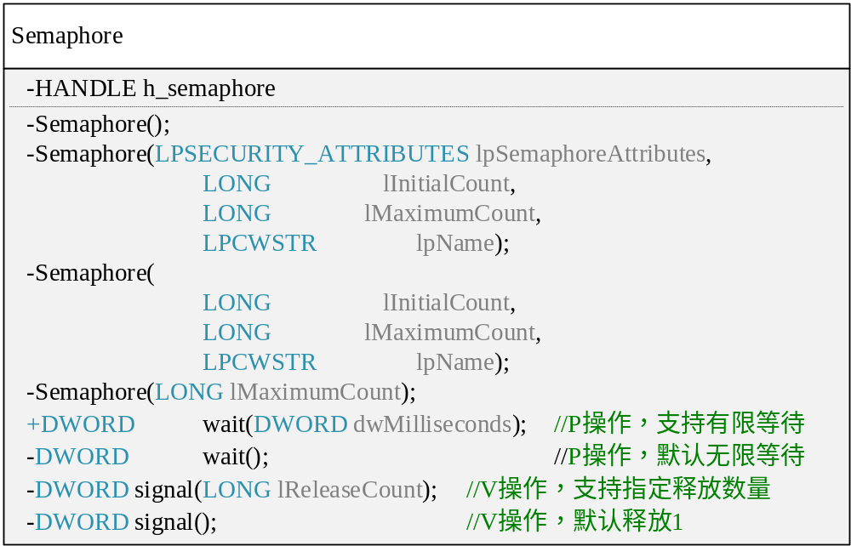
图 3.2-2 PV操作实现类的类图
实现思路是基于win32的API进行封装，封装的类名为Semaphore,它提供了四个构造函数。其中的参数意义如下：
- lpSemaphoreAttributes：指向SECURITY_ATTRIBUTES 结构的指针。如果此参数为NULL，则子进程无法继承句柄。
- lInitialCount：信号量对象的初始计数。该值必须大于或等于零且小于或等于lMaximumCount。信号量的状态在其计数大于零时发出信号，在信号为零时发出信号。
- lMaximumCount：信号量对象的最大计数。该值必须大于零。
- lpName：信号量对象的名称。
Wait()函数是封装产生的P操作，支持有限等待；Signal()是V操作，支持定义释放数量。

代码结构
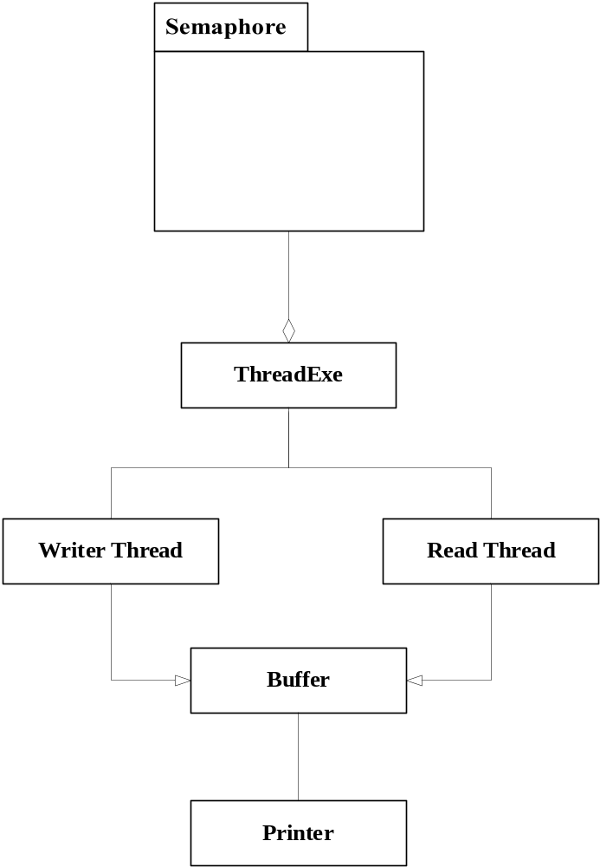
图 3.3-3 代码结构图
封装的Semaphore被读写者程序包含使用，每个模块在程序的作用如下：
- Semaphore：实现了PV操作的信号量，利用该类提供的构造函数，可以对信号量进行自定义；
- ThreadExe：读写者模块，该模块由写线程模块、读线程模块组成。
- Writer Thread模块：负责对Buffer进行写入；
- Read Thread模块：负责对Buffer进行读取；
- Buffer：负责记录写者写入的内容；
- Printer：打印Buffer内容；

代码分析

PV实现
DWORD Semaphore::wait(DWORD dwMilliseconds = INFINITE) {
return WaitForSingleObject(this->h_semaphore, dwMilliseconds);
}

DWORD Semaphore::signal(LONG lReleaseCount = 1) {
return ReleaseSemaphore(this->h_semaphore, lReleaseCount, NULL);
}
两个接口是对win32 WaitForSingleObject和ReleaseSemaphore的封装，可以自定义一些参数，减少程序发生死锁的概率。

线程初始化
void init_thread(const char * file, ThreadInfo * thread_info, LPTHREAD_START_ROUTINE routine, DWORD &n_thread, HANDLE * h_thread,Semaphore *& sema)
{
std::ifstream inFile;
inFile.open(file); //open file
//printf("Now, We begin to read thread Information to thread_info array \n\n");
while (inFile)
{
// read every thread info
inFile >> thread_info[n_thread].serial;
inFile >> thread_info[n_thread].delay;
inFile >> thread_info[n_thread++].sleep;
inFile.get();
} //end while
sema = new Semaphore(n_thread);//初始化信号量
// Create all thread
for (int i = 0; i < (int)(n_thread); i++)
{
// Create a thread
h_thread[i] = CreateThread(NULL, 0, routine, &thread_info[i], 0, NULL);
} //end for
}

写线程
void writer_routine(void *p)
{
DWORD m_delay,m_sleep;
int m_serial;
m_serial = ((ThreadInfo*)(p))->serial;
m_delay = (DWORD)(((ThreadInfo*)(p))->delay*INTE_PER_SEC);
m_sleep = (DWORD)(((ThreadInfo*)(p))->sleep*INTE_PER_SEC);
Sleep(m_delay);
write_mutex->wait();
DWORD feedback= mutex->wait();
if (feedback == WAIT_FAILED) {
fprintf(stderr, "Wait critical section error in %d.\n", GetLastError());
}
printf("★ I am writer %d.I am writing the content.Please wait........\n", m_serial);
sprintf_s(buf, "★ Hello,I am writer %d.\n", m_serial);//将写者内容写进缓冲区
Sleep(m_sleep); //模拟写入时间
printf("★ Writer %d write complete.\n\n",m_serial);
mutex->signal();
write_mutex->signal();
}

读线程
void reader_routine(void *p)
{
DWORD m_delay, m_sleep;
int m_serial;
m_serial = ((ThreadInfo*)(p))->serial;
m_delay = (DWORD)(((ThreadInfo*)(p))->delay*INTE_PER_SEC);
m_sleep = (DWORD)(((ThreadInfo*)(p))->sleep*INTE_PER_SEC);
//printf("I am reader %d\n,will delay %d,sleep %d\n", m_serial, m_delay, m_sleep);
Sleep(m_delay);
read_mutex->wait();
if (r_count == 0)
mutex->wait(); //如果当前没有读者，第一个读者锁定临界区
++r_count;
read_mutex->signal();
printf("● I am reader %d.I am reading the content.Please wait........\n", m_serial);
Sleep(m_sleep);
printf("● Reader %d read content from buf:%s\n", m_serial, buf); //读者读出缓冲区内容
printf("● Reader %d read complete.\n\n",m_serial);
read_mutex->wait();
--r_count;
if (r_count == 0)
mutex->signal();//读者完成读后，释放临界区
read_mutex->signal();
}

实践结果

基本信息
- 代码行数：172行
- 完成实践投入时间：6小时；
- 资料查阅时间：3小时
- 编程调试时间：3小时

测试数据设计
Reader Tread的数据定义：
Tread | Serial | Delay(s) | Sleep(s)
1 | 1 | 1 | 1
2 | 1 | 1 | 1
3 | 1 | 1 | 1
4 | 1 | 1 | 1
5 | 1 | 1 | 1
6 | 1 | 1 | 1
表格 4.2-1 读者线程的数据定义
Writer Tread的数据定义：
Tread | Serial | Delay(s) | Sleep(s)
1 | 1 | 1 | 1
2 | 1 | 1 | 2
3 | 1 | 1 | 2
表格 4.2-2 写者线程的数据定义

结果分析
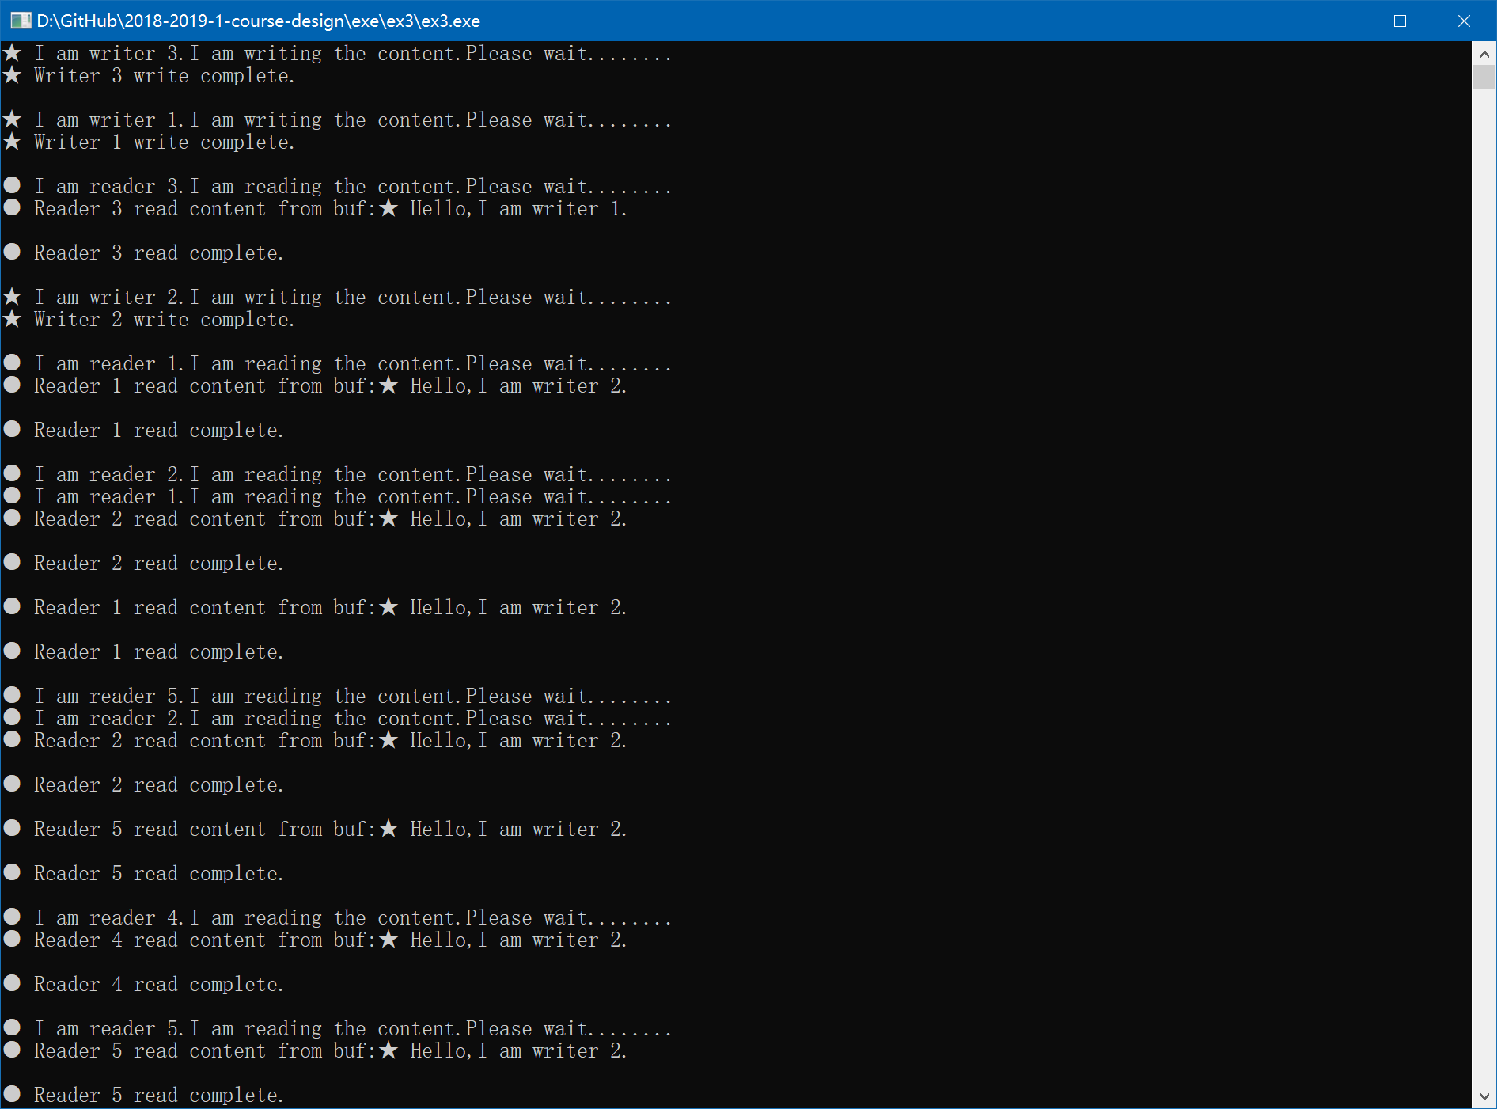
图 4.3-4 执行结果
★的打印语句展示了Writer正在工作，●的打印语句展示了Reader正在工作;读者优先的读写者问题由一下几种情况：
- Read_count == 0的且reader获得临界区权限：写者无法进入临界区，而读者可以随意进入临界区，且读者与读者的读操作顺序不确定；
- Wiriter获得临界区权限：reader无法执行读操作，writer写入内容；
从打印结果来看，读者的读顺序是杂乱无章的，写者的写入顺序也是无序的。写者与读者在竞争进入临界区的锁。一旦写者抢占了临界区的锁，完成了写操作，后面进入临界区的读者读出的内容都是其上一个写者写入的内容，即读者与写者的执行顺序是固定的。、

实际体会

问题与分析

读者优先的死锁问题
读者优先。读者优先指的是除非有写者在写文件，否则读者不需要等待。所以可以用一个整数变量Read_count记录当前的读者数目，用于确定是否需要释放正在等待的写者进程（当Read_count=0时，表明所有的读者读完，需要释放写者等待队列中的一个写者）。每当一个读者开始读文件时，必须修改Read_count变量。因此需要一个互斥对象mutex来实现对全局变量Read_count修改时的互斥。
然而，读者完成读操作后，且当Read_count==0时不释放mutex会产生死锁问题。
- 解决方案：
在reader离开临界区时，释放临界区的锁。
if (r_count == 0)
mutex->signal();//读者完成读后，释放临界区

析构函数使HANDLE被前回收
Semaphore类中含有一个HANDLE型的私有变量h_semaphore，对应的析构函数为：
Semaphore::~Semaphore()
{
CloseHandle(this->h_semaphore);
}
在编写代码是，笔者是打算直接声明对象后使用信号量。即:
Semaphore mutex = Semapore(1);
然而，因为没有重载赋值函数，在Semapore(1)返回后，~Semaphore()随即被调用，h_semaphore就被提前被回收变成野指针。
- 解决方案：
使用指针Semaphore * mutex = new Semaphore(1);

体会和收获
当读者获得临界区的访问权，则此时的readcount > 0 则读者尚未释放mutex则写者就不能获得临界区的访问权，有一个被阻塞在mutex信号中，其余的被阻塞在Entmutex信号中，则只有当读者访问完毕，写者才有机会获得临界区的访问权。这个实践让我加深了读写者问题的理解。

参考文献
[1] 邹建伟著.软件课程设计IIIv18设计指引.南京：南京理工大学.2018
[2] 微软公司MSDN中国网站.MSDN Library[DB/OL].2018

